新品智能绝缘电阻测试仪操作部件功能
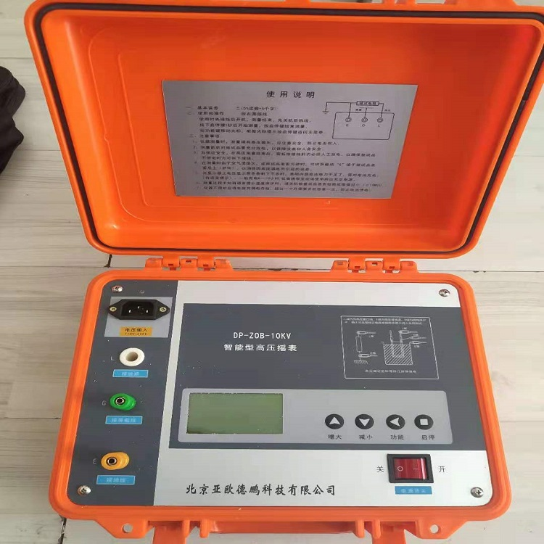

ZOB-10KV

智能绝缘电阻测试仪专用于试验室或现场做绝缘测试试验。内含高精度微电流测量系统、数字升压系统。只需要用一条高压线和一条信号线连接试品即可测量。测量自动进行，结果由大屏幕液晶显示，并将结果进行存储。

一、主要特点

1． 采用32位微控制器控制，全中文操作界面，操作方便。

2． 自动计算吸收比和极化指数，并自动储存15秒、1分钟、10分钟的数据便于分析。

3． 输出电流大，短路电流大于10mA。

4． 抗干扰能力强，能满足超高压变电站现场操作。

5． 测试完毕自动放电，并实时监控放电过程。

6． 内附可充电电池和充电器，当不使用背光灯时，充满电可连续使用6～12小时。

二、主要技术性能

准确度： ±(10%+5字)

测量范围： 0.1M～1TΩ

试验电压： 设定范围： 0.5Kv～10KV （500V、1000V、2500V、5000V、10000V共五档） 准确度： 5%±10V

短路电流： >10mA

测量时间： 1分钟～10分钟（与测量方式有关）

充电电源： 180～270VAC ,50Hz/60Hz±1% (市电或发电机供电)

工作环境： 温度-10～40℃，相对湿度20～80％。

三、操作部件功能

1.L接线端

“L”为高压输出端，称为线路端，由高压电缆引至被测线端，例如接至电机绕组、电缆线芯。

2.G接线端

“G”称为屏蔽端，用于三电极法测量绝缘材料或电缆的体积电阻，它接至三电极的保护环端。

3.E接线端

“E”称为地端，接至被测物的地、零端。例如电机外壳金属、变压器铁芯、电缆屏蔽

